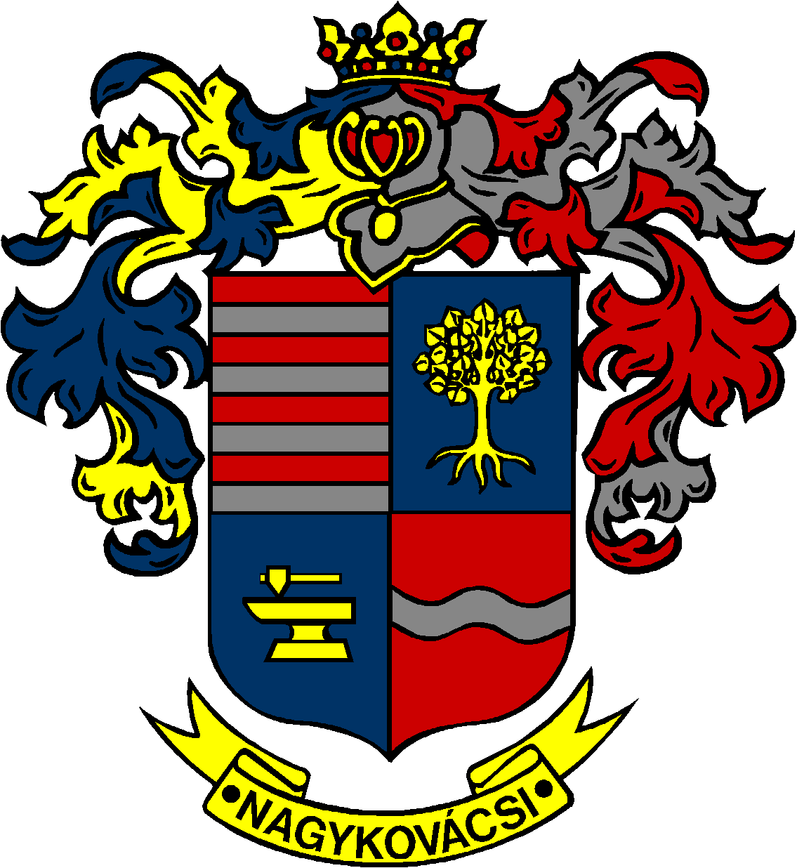

NAGYKOVÁCSI NAGYKÖZSÉG ÖNKORMÁNYZATA

ÜGYRENDI BIZOTTSÁG

ELNÖKE

MEGHÍVÓ
Nagykovácsi Nagyközség Önkormányzat
Ügyrendi bizottságának ülésére

Az ülés helye: Öregiskola Közösségi Ház és Könyvtár
(2094 Nagykovácsi, Kossuth Lajos utca 78.)
Időpontja: 2025. október 27. (hétfő) 17 óra 15 perc

Napirend
Nyílt ülés:
- Döntés a Nagykovácsi Nagyközség Önkormányzat vagyonáról és vagyongazdálkodásának szabályairól szóló 23/2023. (XI. 20.) önkormányzati rendelet módosításáról E – 82
Előterjesztő: Kiszelné Mohos Katalin polgármester
Előadó: dr. Halmosi-Rokaj Odett aljegyző
Tárgyalja: PB, ÜB

- Döntés a Nagykovácsi Telepüzemeltetési Intézmény Szervezeti és Működési Szabályzatának módosításáról E – 86
Előterjesztő: Kiszelné Mohos Katalin polgármester
Előadó: dr. Halmosi-Rokaj Odett aljegyző
Tárgyalja: ÜB

Nagykovácsi, 2025. október 22.
Tegzes Endre sk.
bizottsági elnök

